目 录
第 1 章 项目概述 3
1.1 项目背景 3
1.2 项目目标与预期指标 3
1.3 项目范围与应用对象 3
1.4 系统总体框架说明 3
第 2 章 需求分析 4
2.1 业务需求分析 4
2.1.1 项目背景与业务目标 4
2.1.2 业务范围 4
2.1.3 关键业务参与者与诉求 5
2.1.4 业务主流程 5
2.1.5 业务规则与约束 5
2.2 功能性需求分析 6
2.2.1 商品展示功能 6
2.2.2 购物与支付流程 6
2.2.3 用户互动与社区功能 8
2.2.4 营销与会员体系 8
2.3非功能性需求分析 9
2.3.1性能需求 9
2.3.2安全需求 10
2.3.3易用性与可维护性需求 10
2.4 业务流程与数据流分析 11
2.4.1 顶层数据流图 11
2.4.2 一层数据流图 11
2.4.3 二层数据流图 12
第 3 章 系统总体设计 13
3.1 系统总体架构设计 13
3.1.1 架构分层与职责边界 14
3.1.2 关键设计考虑 14
3.1.3 典型业务链路说明 15
3.2 系统功能模块划分与软件结构设计 15
3.2.1 功能模块划分 15
3.2.2 软件结构设计与层次划分 16
3.3 数据库总体设计 16
3.3.1 数据库设计原则 16
3.3.2 核心实体与关系表设计映射 16
3.3.3 数据一致性与事务策略 17
3.3.4 数据库概念结构设计 17
第 4 章 详细功能设计 18
4.1 用户登录模块设计 18
4.1.1 功能说明 18
4.1.2 流程说明 19
4.1.3 Jackson 图展开 19
4.2 添加购物车模块设计 20
4.2.1 功能说明 20
4.2.2 流程说明 20
4.2.3 Jackson 图展开 21
4.3 订单处理模块设计 21
4.3.1 功能说明 22
4.3.2 流程说明 22
4.3.3 Jackson 图展开 23
第 5 章 界面与交互设计说明 23
5.1 设计原则 23
5.2 主要页面说明 24
5.2.1 用户端界面（移动端风格） 24
5.2.2 管理端界面（桌面端风格） 26
5.3 用户核心交互流程 28
第 6 章 系统安全与性能设计 29
6.1数据安全与隐私保护 29
6.1.1数据存储安全 29
6.1.2数据传输安全 29
6.1.3隐私访问控制 29
6.2交易安全机制 30
6.2.1订单交易安全 30
6.2.2支付流程安全 30
6.2.3防恶意操作机制 30
6.3性能优化设计 31
6.3.1前端性能优化 31
6.3.2后端性能优化 31
6.3.3系统扩展性优化 32
第 7 章 项目实施与管理说明 32
7.1 开发环境与工具栈 32
7.2 团队分工与进度管控 32
7.3 风险评估与控制 33
7.3.1 接口联调风险 34
7.3.2 并发安全风险 34
第 8 章 总结与展望 34
8.1 项目成果总结 35
8.2 系统不足与改进方向 35
8.3 后续扩展设想 35

第 1 章 项目概述

1.1 项目背景
随着移动互联网技术的成熟与智能终端的普及，消费者的购物行为逐渐由传统线下模式向移动端转移。移动电商应用凭借其随时随地访问、操作便捷等优势，已成为零售企业拓展业务的重要手段。对于传统零售企业而言，构建稳定、易用的移动端电商平台，不仅有助于扩大销售渠道，也有助于提升品牌影响力和用户黏性。
在上述背景下，本项目设计并实现一款基于Android平台的移动端电商应用——Flex电子商城。系统以满足用户日常在线购物需求为核心，围绕商品展示、下单支付、订单管理以及用户评价等关键业务场景展开，力求在功能完整性与系统复杂度之间取得合理平衡。

1.2 项目目标与预期指标
Flex电子商城是我们小组在本学期开发的一项综合性实践项目，项目开发周期为2025年10月至12月。项目的主要目标是在课程周期内完成一套结构清晰、功能完整、运行稳定的电商移动端应用原型，并配套形成较为规范的软件工程文档。
在业务层面，系统上线后的运行效果以预期指标的形式进行描述。项目预期在上线半年内，平台月活跃用户规模可达到约5万，商品销售额保持约15%的月度增长率，同时通过优化购物流程和界面交互体验，使整体转化率提升至约3%。上述指标用于描述系统的预期应用效果，而非作为系统功能实现的硬性约束。

1.3 项目范围与应用对象
Flex电子商城定位为一款面向移动端用户的电商应用，其主要服务对象包括普通消费者用户、注册会员用户以及企业后台管理员。其中，普通消费者用户可在未登录状态下浏览商品信息；注册会员用户在登录后可完成下单、支付、评价等完整购物流程；企业后台管理员主要用于商品与订单的后台管理操作。
需要说明的是，本项目的功能范围主要聚焦于电商前台的核心业务流程，后台管理功能仅在需求分析层面进行描述，不作为本课程项目的实现重点。此外，系统不涉及复杂的数据分析、智能推荐算法或第三方社交平台登录等扩展功能。

1.4 系统总体框架说明
从整体结构上看，Flex 电子商城采用典型的移动端电商系统分层设计思想。系统以 Android 客户端为用户交互入口，围绕商品展示、购物流程、用户交互及营销功能构建前端功能模块，并通过后端服务完成数据管理与业务支撑。
为更直观地展示系统各功能模块之间的层次关系与交互逻辑，本文在此引入系统总体框架示意图（如图 1），对客户端功能模块、业务支撑层以及数据层之间的关系进行整体说明。
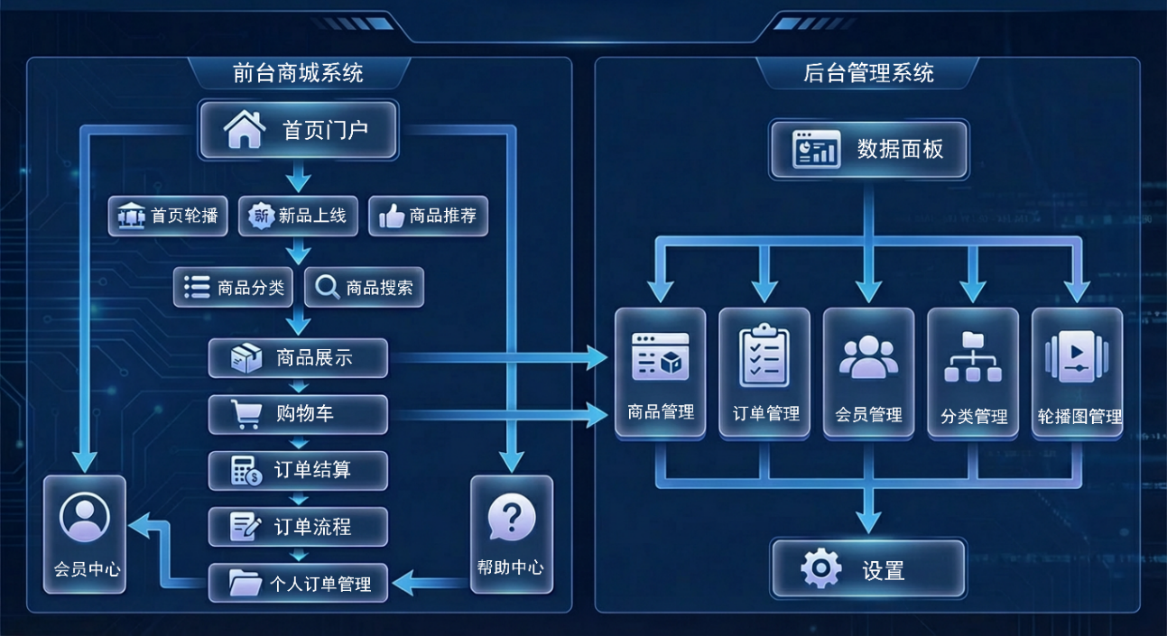
图 1 电子商城系统总体框架示意图

第 2 章 需求分析

2.1 业务需求分析

2.1.1 项目背景与业务目标
Flex_Mall 是一套前后端分离的 B2C 在线零售系统：用户侧以移动端 H5（Vue3 + Vant）承载购买链路，管理侧提供后台页面进行运营与履约管理；后端以 REST API 形式同时服务用户端与管理端（Spring Boot + MyBatis + MySQL）。
系统的业务目标可以归结为两条闭环：
用户闭环：帮助用户在手机端完成“选品—下单—支付—收货”的全过程，并在异常场景（缺地址、库存不足、券不可用、支付失败等）下保持可恢复。
运营闭环：帮助管理员完成“商品与首页配置—订单履约—用户管理—营销投放（优惠券）”的全过程，使运营动作能持续影响转化与复购。。

2.1.2 业务范围
当前版本覆盖的业务边界以“基础商城 + 优惠券 + 管理后台”为主：用户端包含登录注册、首页/分类/搜索、商品详情、购物车、地址、下单与订单、模拟支付、优惠券选择与抵扣；管理端包含管理员登录、商品/分类/轮播图/首页配置、订单管理与发货、用户管理（含锁定）、优惠券模板与发券。
另外，仓库中未检索到“评论/评价/帖子/关注/点赞/收藏”等典型社区互动数据模型与接口，因此“用户互动与社区”更适合作为后续迭代方向而非已落地能力（详见 2.2.3 的规划型需求定义）。

2.1.3 关键业务参与者与诉求
商城用户关注的是效率与确定性：快速找到商品、看到可信的价格与可售状态、结算过程透明、失败有明确原因与可回退路径、订单状态可追踪。
管理员/运营关注的是可控与可运营：商品供给与首页曝光位能快速调整；订单履约过程可管理、可追溯；能够通过优惠券对拉新、促活、转化进行干预。

2.1.4 业务主流程
如图 2，业务闭环可以抽象为四段：
引流与触达：用户进入首页，受到轮播与推荐位影响，进入分类或搜索并浏览商品详情。
转化与交易：用户加入购物车，确认地址，选择（或不选择）优惠券，生成订单并完成支付（当前实现为模拟支付成功回调）。
履约与交付：订单按状态流转，管理端发货并维护状态，用户端确认收货。
复购与运营：用户在个人中心查看订单与优惠券；运营在后台发放优惠券、调整首页配置，形成下一轮转化。
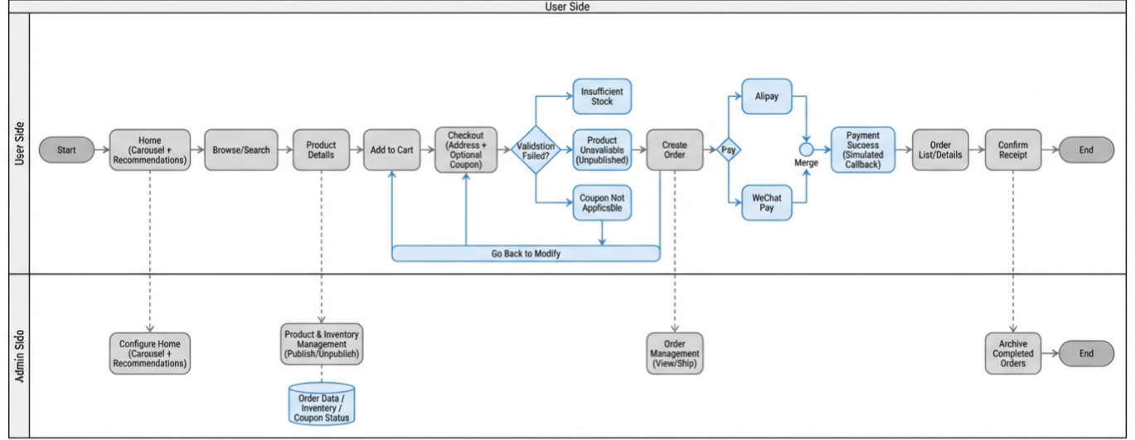
图 2 端到端业务闭环（泳道流程图）

2.1.5 业务规则与约束
账户与权限：用户端与管理端鉴权隔离，分别持有独立 token；token 过期或缺失时应被拦截并引导重新登录。
商品可售性：下单时必须校验商品未下架且库存足够；否则订单生成失败并返回明确原因。
金额口径：金额计算以“分”为口径进行精确计算与落库，前端展示以“元”为口径；换算与四舍五入规则需一致。
优惠券：优惠券必须属于当前用户且可用（未使用、未过期、满足门槛）；抵扣不得导致订单实付为负；若券定义了最大抵扣上限，需严格执行。
取消与返还：用户取消订单时，若该订单已经使用优惠券且满足可回滚条件，需要返还优惠券到可用状态，并保持订单金额数据可解释。

2.2 功能性需求分析
本节以“对用户/管理员可感知的能力”为核心，描述功能目标、主路径与异常路径。

2.2.1 商品展示功能
2.2.1.1 业务目标
商品展示的目标是支持用户完成“发现—理解—比较—决策”。因此必须同时具备内容承载（图文/详情）、信息组织（分类与推荐位）、检索能力（关键字/分类/排序）、以及交易关键信息的可信呈现（价格、是否可售、库存相关提示）。
2.2.1.2 首页展示
系统应提供移动端首页承载：轮播图（可配置图片与跳转链接）、运营区块（新品/热销/推荐等，由管理端配置）、导航入口（引导进入分类与搜索）。
首页在接口异常或数据为空时需要展示可理解的空态或错误提示，不应白屏。
2.2.1.3 分类与搜索
系统应支持三级分类并以树形方式呈现，满足“先逛品类再挑商品”的路径。
搜索应支持关键字检索、分类筛选与至少一种可解释的排序方式，并支持分页加载以适配移动端长列表。
当关键字与分类均为空时，应提供引导（例如提示用户输入或选择分类）或给出合理的默认展示，避免无意义的全量查询。
2.2.1.4 商品详情
商品详情页至少应呈现：名称、简介、主图/轮播图、售价、详情内容（支持富文本/HTML）；同时呈现可售性信息（下架/库存不足等）并给出明确提示。
当商品不存在或已下架时，应提示并引导返回列表页，避免展示过期或残缺数据。
2.2.1.5 管理端对展示的支撑
为了让展示可运营，管理端应提供轮播图管理、首页区块配置、商品管理（创建/编辑、上下架、库存维护、图片与详情维护）。配置变更应能在用户端得到及时且一致的反映。

2.2.2 购物与支付流程
2.2.2.1 业务目标
购物与支付是交易链路核心，需求目标是：链路短、金额透明、失败可恢复。
用户在每一步都应清楚知道当前处于哪一阶段、下一步要做什么、失败原因是什么，以及如何回到可继续操作的状态。
2.2.2.2 购物车
系统应支持加入购物车、修改数量、删除购物项，并支持从购物车中选择部分商品进入结算。
购物车为空时应展示空态并引导继续选购。
2.2.2.3 地址管理
系统应支持地址的增删改查与默认地址能力。
在下单前必须存在可用地址；当缺失地址或默认地址不可用时应引导用户创建/选择地址后再继续下单。
2.2.2.4 订单生成
订单生成需要完成：校验商品可售性与库存、生成订单号、写入订单与订单项快照、写入收货地址快照、扣减库存、清理对应购物车项。
金额需要具备可解释的三段式口径：原始总价、优惠抵扣、实付金额（最低为 0）。
2.2.2.5 支付
业务上支付需要：用户选择支付方式并发起支付，系统在支付成功后更新订单状态并记录支付信息。
当前实现采用模拟支付成功回调，足以用于演示订单状态机与金额闭环；若面向生产，则应对接第三方支付并补齐回调验签、幂等、超时与失败补偿等要求。
2.2.2.6 订单生命周期与状态流转
用户侧至少支持订单列表、订单详情、取消订单、确认收货；管理侧支持查看订单、发货、确认/关闭等，使订单能按规则从待支付到完成或关闭。
系统必须对状态流转进行防错：非待支付不可再次支付成功更新；非已发货不可确认收货；已完成/已关闭不可再次取消等。
2.2.2.7 优惠券与订单流程耦合
系统应支持在结算阶段筛选“适用优惠券”，并在提交订单时再次校验券归属与可用性。
如图 3，订单创建成功后应核销优惠券并记录抵扣金额与关联订单；取消订单且满足回滚条件时应返还优惠券，使用户权益与订单数据保持一致。
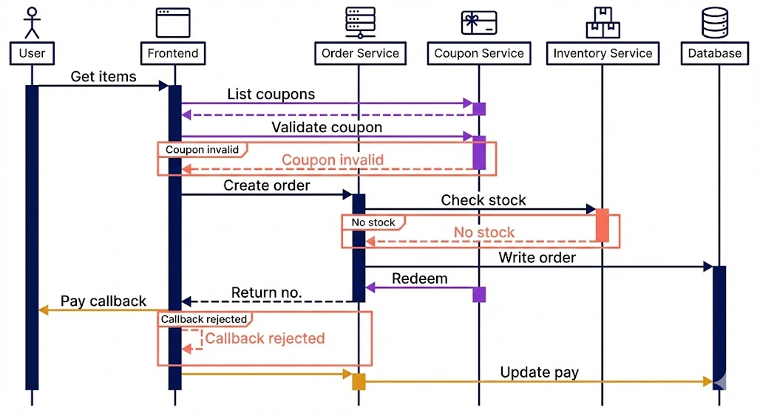
图 3 下单与支付时序

2.2.3 用户互动与社区功能
2.2.3.1 需求定位
互动/社区功能的业务价值主要在于两点：增强信任（降低决策成本）与提升留存（提升回访与复购）。
由于当前仓库未落地评价/社区类数据模型与接口，本节定义为可实现的迭代需求（V2/V3），用于指导后续扩展并保证可验收。
2.2.3.2 商品评价
评价功能应以“交易后评价”为准入条件：只有完成交易并确认收货的用户才可评价。
评价内容建议包含评分（例如 1~5 星）与文本，并支持可选图片；商品详情页需要展示评价摘要与评价列表，并提供基础筛选维度（如最新、带图、低分）。
为控制风险，管理端需要提供评价审核/屏蔽能力，违规内容需可处理与可追溯。
2.2.3.3 商品问答
问答用于补齐用户的“购买前疑问”，问题与回答需绑定商品与用户，支持删除/屏蔽以保证内容可控。
2.2.3.4 收藏/心愿单
收藏用于增强复购与再营销：用户可收藏/取消收藏商品并在个人中心查看；未登录时操作应引导登录。

2.2.4 营销与会员体系
2.2.4.1 营销目标与策略边界
营销能力的核心目标是影响用户行为：拉新、促活、转化、复购。在基础商城中，优惠券属于投入产出比高且风险可控的营销工具；会员权益用于增强留存与复购。
2.2.4.2 优惠券体系
优惠券体系由模板层与用户券层构成。
模板层用于定义规则：类型（满减/折扣）、优惠值、门槛金额、有效期、总量、状态（启用/禁用）、发放方式等；用户券层是用户实际持有的券实例，包含券码、所属用户、状态、使用订单号、过期时间等。
系统需要支撑运营投放（创建模板与发券、查看统计）、用户查看（可用/已用/过期）以及交易核销与回滚（下单核销、取消返还）。验收关键是口径一致：展示与落库的优惠金额一致，订单详情可追溯使用了哪张券与抵扣多少。
2.2.4.3 会员体系（规划型需求）
会员体系可从等级、权益、积分三部分定义。
如图 4，等级可由累计消费金额或成长值驱动并可追溯；权益与优惠券/订单打通，避免权益无法落地；积分在订单完成后发放，并应考虑退单回滚导致的积分一致性（可采用冻结-解冻规则）。
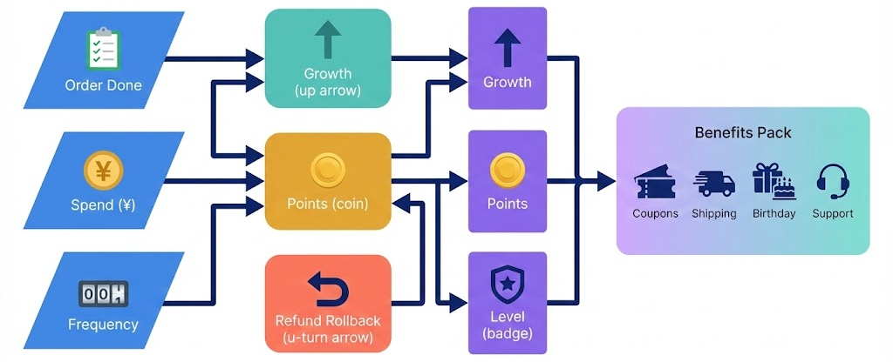
图 4 会员成长与权益

2.3非功能性需求分析

2.3.1性能需求
系统性能需贴合电商场景的实际应用需求，保障用户操作体验与多并发访问稳定性。前端页面加载效率需达到较高标准，整体加载时间控制在2秒以内，确保用户快速进入操作界面；核心业务接口作为系统交互的关键环节，商品查询、订单提交、优惠券校验等高频接口的响应时间需不超过500毫秒，从技术层面消除用户操作过程中的延迟感知。
在多模块操作支持方面，需满足单用户同时进行浏览商品、编辑购物车等跨模块操作的需求，避免出现页面卡顿或操作阻塞的情况，同时后台数据处理环节如订单状态更新、库存扣减等需采用异步执行机制，实现业务逻辑处理与前端交互的解耦，保障前端操作的持续流畅。
适配性方面，前端页面需兼容Chrome、Safari、微信内置浏览器等主流移动设备浏览器，针对320px-480px宽度区间的不同屏幕尺寸实现自适应显示，确保在手机、平板等各类移动终端上的操作便捷性；后端服务需适配Windows操作系统，且兼容MySQL5.7及以上版本数据库，通过环境兼容性设计保障开发与部署过程的一致性。
并发访问支持上，系统需具备承载至少1000名用户同时在线的能力，在促销活动等访问高峰时段，商品抢购、订单提交等核心接口需支持每秒50次以上的并发请求处理，通过合理的技术架构设计避免请求超时、数据错乱等并发问题，保障系统运行稳定性。

2.3.2安全需求
数据加密层面，用户登录密码需采用BCrypt等不可逆加密算法进行存储，加密过程中融入随机盐值，提升密码破解难度；传输过程中，用户信息、订单详情、支付相关数据等所有敏感数据均需通过HTTPS协议加密，构建安全的数据传输通道，防止数据在传输过程中被截取或篡改。
身份认证机制需严格区分用户端与管理端，基于Token令牌实现身份校验，令牌需设置合理有效期，建议不超过24小时，过期后自动失效并引导用户重新登录；令牌传输过程中需附加校验信息，形成多重防护，避免令牌被伪造或盗用。
权限控制采用基于角色的访问控制策略，明确不同角色的操作权限边界：用户端仅能访问与自身相关的资源，包括个人订单、优惠券等；管理端用户需按职责分配操作权限，对系统核心配置等关键资源进行访问限制，避免普通管理员进行非授权操作。
防泄露措施需贯穿数据存储、接口返回、日志记录等多个环节：数据库中用户手机号、地址等敏感字段采用脱敏存储与展示方式；接口返回数据需过滤无关信息，避免暴露数据库表名、字段名等系统内部结构；日志记录过程中禁止留存明文密码、Token等敏感数据，全方位保障数据安全。

2.3.3易用性与可维护性需求
易用性设计需遵循电商用户的操作习惯，前端界面导航逻辑清晰，商品搜索、购物车结算、订单查询等核心功能入口直观可见，确保用户无需额外学习即可完成各类操作；针对登录失效、参数错误、库存不足等不同类型的错误，需提供明确的报错提示，并附带具体的解决方案指引，降低用户操作难度。
可维护性方面，系统采用模块化、分层架构设计，前后端代码职责划分清晰，接口定义遵循统一规范，为后续功能扩展与bug修复提供便利；端口、域名、上传目录等关键配置实现集中管理，支持通过配置文件快速修改，无需改动核心代码；数据库表结构设计合理，字段命名规范，配备完整的初始化脚本与迁移脚本，简化数据维护与版本迭代流程。

2.4 业务流程与数据流分析

2.4.1 顶层数据流图
顶层数据流图（图 5）用于描述商城系统的核心参与角色与系统的交互关系，明确系统的外部边界。该层级中，系统的参与角色包含“用户”与“管理员”两类：用户向商城系统发起浏览商品、提交订单、查询信息等请求，系统则向用户反馈商品信息、订单状态等数据；管理员向系统发起维护商品、处理订单等管理操作请求，系统向管理员返回对应的管理结果。此层级通过简化的交互逻辑，清晰呈现了商城系统的核心服务对象与基础交互方向。
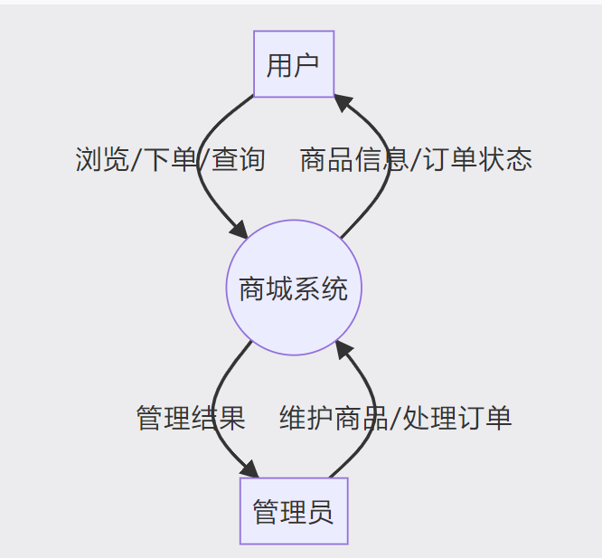
图 5 顶层数据流图

2.4.2 一层数据流图
一层数据流图（图 6）在顶层的基础上，拆解了商城系统的核心功能模块与数据流转逻辑，明确了模块间的交互关系及数据存储载体。系统内部划分为“认证与用户”“商品浏览”“购物车”“下单与订单”“后台管理”5个功能模块，配套“用户库”“商品库”“购物车库”“订单库”4个数据存储单元：
用户通过“认证与用户”模块完成注册、登录操作，模块从用户库读取或写入用户信息并反馈结果；
用户通过“商品浏览”模块发起浏览、搜索请求，模块从商品库获取商品列表及详情数据并返回；
用户通过“购物车”模块执行商品的加入、修改操作，模块从商品库校验商品价格与库存，同时读写购物车库数据并反馈购物车状态；
用户通过“下单与订单”模块提交订单、查询订单，模块读取购物车库数据，同步订单信息至订单库并反馈订单号与状态；
管理员通过“后台管理”模块执行商品、订单的管理操作，模块读写商品库、订单库数据并返回管理结果与列表。
此层级完整覆盖了用户端与管理端的核心业务流程，明确了各功能模块的职责与数据依赖关系。
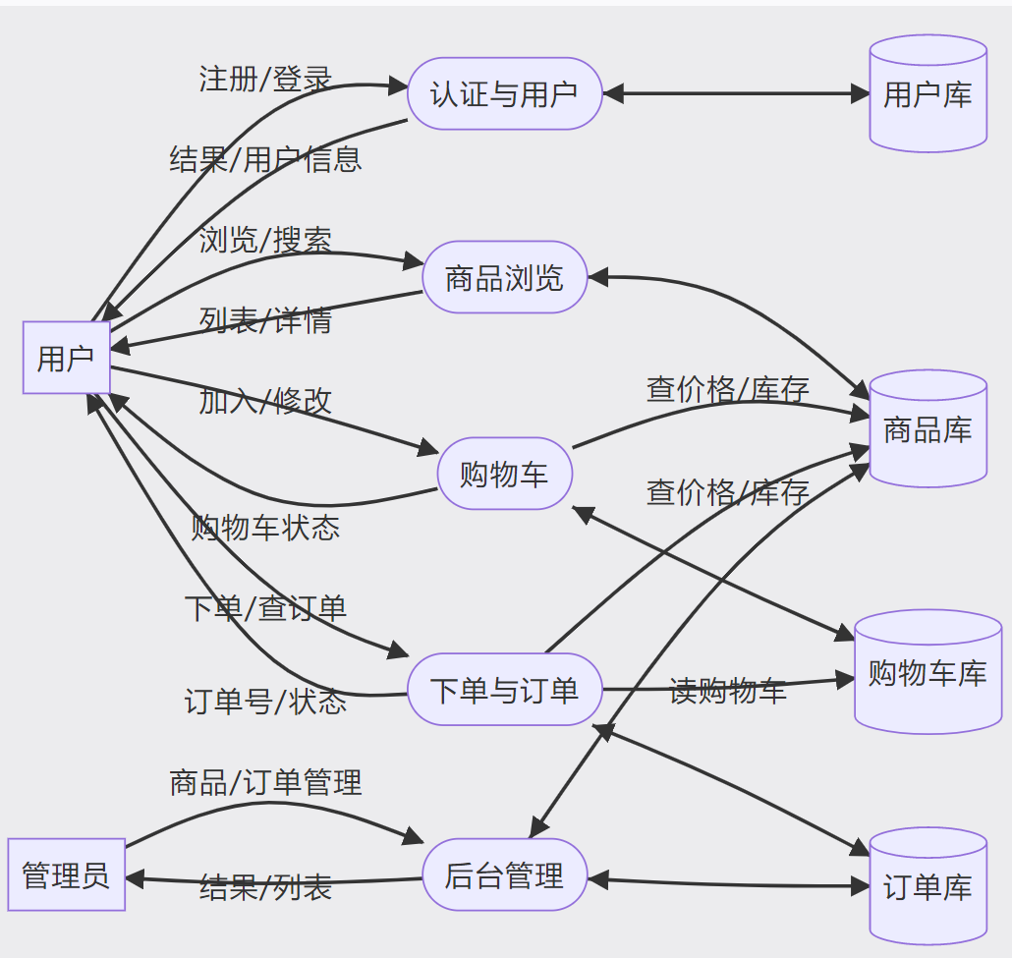
图 6 一层数据流图

2.4.3 二层数据流图
二层数据流图（图 7）聚焦“下单与订单”核心流程，进一步拆解该流程的内部逻辑与数据交互细节。用户向“下单与订单”模块提交下单请求后，流程依次执行以下环节：
- 模块调用“校验商品与金额”环节，从商品库读取商品价格与库存数据，完成商品有效性及订单金额的校验；
- 校验通过后进入“生成订单”环节，将订单信息写入订单库，同步生成订单号与初始状态；
- 订单生成后，“更新库存/清空购物车”环节触发：从商品库扣减对应商品的库存，同时清空购物车库中该订单对应的商品数据；
- 整个流程中，用户可通过“查询/取消订单”环节读取订单库数据，获取订单状态，或执行订单取消操作，模块同步修改订单库中的订单状态并反馈结果。
此层级详细呈现了下单流程的内部执行逻辑，明确了各环节的先后顺序与数据操作规则，为后续功能实现提供了精细化的流程依据。
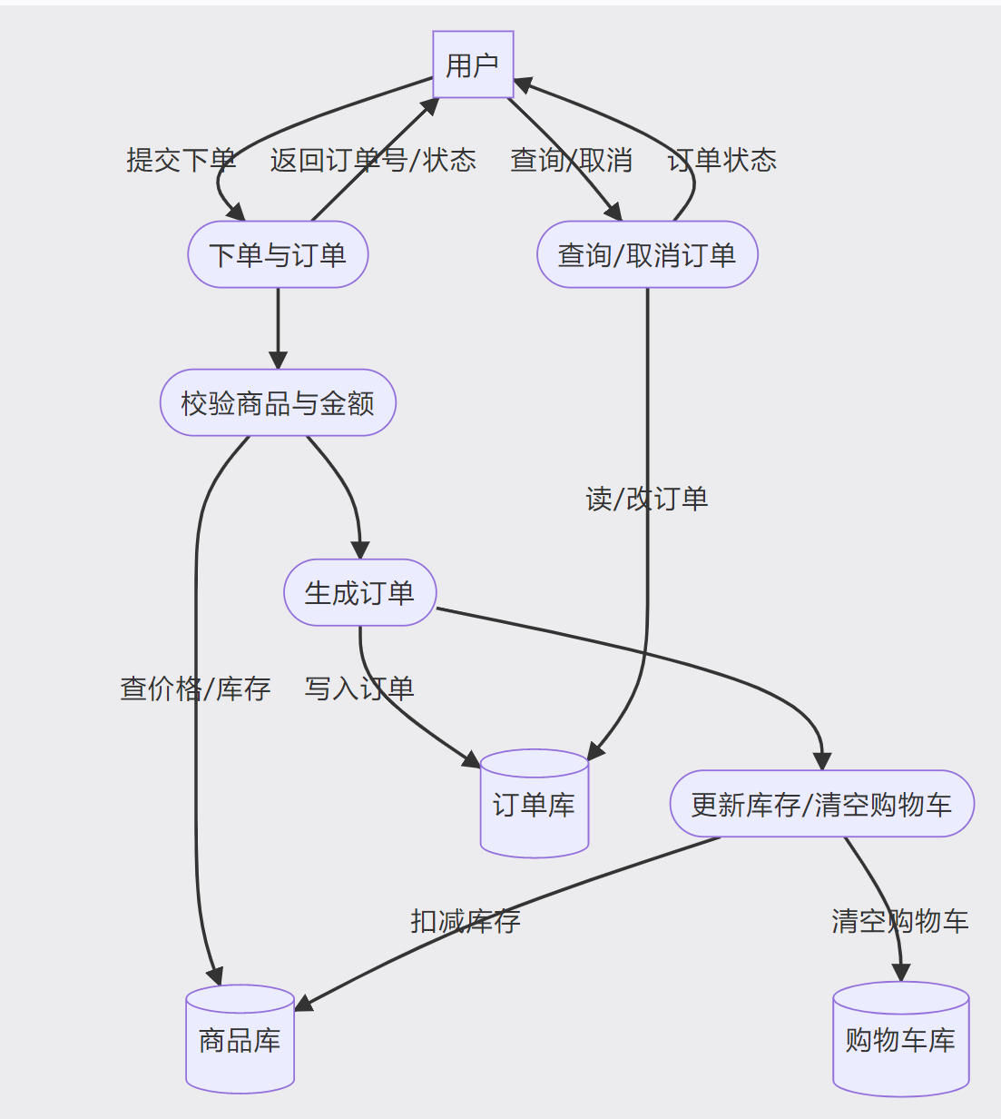
图 7 二层数据流图

第 3 章 系统总体设计
本章在需求分析的基础上，对电商商城系统的整体技术方案进行总体设计说明，重点给出系统总体架构、功能模块划分与软件结构，以及数据库概念结构设计。总体目标是形成一套“结构清晰、职责明确、易维护可扩展、具备基本安全与容错能力”的实现方案，为后续详细设计与编码实现提供统一依据。

3.1 系统总体架构设计
本系统定位为面向普通用户与后台管理员的电商商城平台，业务闭环覆盖“用户访问与认证、商品浏览、购物车、下单与订单、后台维护”等关键流程。整体架构采用前后端分离思想，将系统划分为表现层、服务层与数据资源层三部分，通过标准化接口实现解耦，从而降低模块之间的耦合度，提升迭代效率与维护性。

3.1.1 架构分层与职责边界
（1）表现层（前端系统）
表现层面向两类角色提供交互界面与基础交互逻辑。用户侧负责商品展示、购物车与下单等业务操作的发起与结果展示；管理侧负责商品、订单、用户等后台数据维护操作的发起与管理数据的可视化呈现。表现层不直接访问数据库，所有数据读写均通过后端接口完成，以保证安全边界清晰、数据口径一致。
（2）服务层（后端系统）
服务层对外提供统一 API 服务，承载系统核心业务规则与流程控制。接口控制层负责路由分发、参数校验、返回结果结构化封装；业务逻辑层负责商品、购物车、订单等核心业务规则实现，并在关键写操作中进行事务控制，保障数据一致性；通用支撑模块包括 Token 鉴权、权限控制与全局异常处理，确保在鉴权失败、参数异常、业务冲突或数据库错误等情况下，系统能够返回明确的错误码与可读信息，避免前端白屏或逻辑中断。
（3）数据与资源层（数据库与文件资源）
数据层存储系统核心结构化数据，例如用户信息、商品信息、购物车记录、订单与订单明细等；资源层用于存放商品图片等非结构化内容，并与数据库中的资源字段进行关联。该分层方式能够将“业务数据一致性”与“文件资源管理”分离处理，减少数据表膨胀并提升资源访问灵活性。

3.1.2 关键设计考虑
（1）可维护性与扩展性
系统将不同业务按模块封装，并对通用能力（鉴权、异常处理、数据访问）进行集中抽象，使得新增功能（例如优惠券、支付、物流、评价等）时，能够在既有结构上按模块扩展，而不需要大规模改动原有代码。
（2）安全性与权限隔离
通过 Token 鉴权识别用户身份，并在接口层进行访问控制，避免未登录访问敏感接口；对管理端接口采用更严格的权限策略，确保普通用户无法调用管理能力。输入参数在接口层进行校验，减少注入与越权风险；同时对异常进行统一捕获与脱敏处理，避免将敏感堆栈信息直接暴露给前端。
（3）可靠性与容错性
在网络波动、资源缺失、数据为空或业务冲突（如库存不足、订单重复提交）等场景下，通过统一返回结构与错误码机制，让前端能够稳定展示错误提示或回退页面，不出现崩溃与不可控状态。对于写操作通过事务保证“要么全部成功，要么全部失败”，防止出现部分写入造成的数据不一致。

3.1.3 典型业务链路说明
如图 8，以“用户提交订单”为例，业务链路为：前端提交下单请求并携带 Token；后端鉴权模块校验 Token 合法性并解析用户身份；业务层读取购物车或请求中商品列表，校验商品有效性与库存约束；计算订单总价并生成订单主表与订单明细表记录；提交事务写入并更新库存（或标记扣减策略）；返回订单编号与订单状态给前端展示。该链路体现了“前端负责交互与展示，后端负责规则与一致性，数据库负责持久化”的总体架构设计思想。
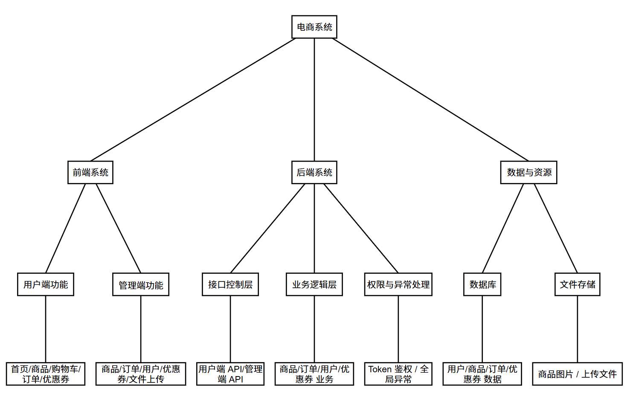
图 8 软件结构设计图

3.2 系统功能模块划分与软件结构设计
系统功能模块设计遵循“以业务流程为主线、以角色权限为边界、以通用能力为支撑”的原则。模块划分既要覆盖需求闭环，也要保证软件结构上职责单一、接口清晰，避免出现多模块交叉改动导致的维护困难。

3.2.1 功能模块划分
系统面向用户与管理员两类角色提供能力，核心功能可归纳为用户侧业务模块、管理侧业务模块与通用支撑模块三类。用户侧业务模块覆盖用户注册登录与身份认证、商品列表与商品详情浏览、购物车新增删除与数量调整、订单创建与订单查询、地址管理等功能。用户侧模块强调交互流畅与状态可追踪，尤其是购物车与下单流程需要对数量变更、库存校验、订单状态进行清晰反馈，保证用户操作可解释、可回退。
管理侧业务模块主要用于维护平台内容与运营数据，包含商品新增编辑与上下架、库存维护、订单查询与订单处理、用户信息维护、文件上传与资源管理等功能。管理端模块的设计重点在于权限隔离、操作审计与数据一致性，确保后台操作不会对线上数据造成不可逆破坏，同时在误操作时具备可追踪性。
通用支撑模块为全系统提供公共能力，主要包括 Token 鉴权与权限控制、统一异常处理与统一响应结构、数据访问封装与事务管理、日志记录等。通用模块通过集中复用降低重复代码比例，并使得跨模块一致性规则（例如错误码规范、鉴权策略、分页查询格式）能够统一维护。

3.2.2 软件结构设计与层次划分
从软件实现结构角度，系统可采用三层结构组织代码：接口控制层、业务服务层与数据访问层。
接口控制层负责对外提供 REST 风格接口，完成请求路由、参数校验、鉴权入口、结果封装等。该层不直接编写复杂业务逻辑，而是将业务处理委托给业务服务层，从而保持接口层清晰简洁，便于接口维护与联调。
业务服务层是系统核心，负责实现业务规则与流程编排，例如商品查询策略、购物车合并逻辑、下单的库存校验与金额计算、订单与明细的生成、订单状态变更规则等。对于涉及多表写入或需要一致性的操作，业务层应开启事务，确保操作原子性，避免出现订单创建成功但明细写入失败等不一致问题。
数据访问层负责与数据库交互，对用户、商品、购物车、订单等表提供增删改查能力。通过对数据访问封装，可以统一处理分页、排序、条件过滤、软删除字段（如 is_deleted）、锁定字段（如 is_locked）等通用约束，提升数据一致性与复用度。

3.3 数据库总体设计
数据库设计是电商系统稳定运行的基础。本系统数据主要为结构化业务数据，采用关系模型进行组织。设计目标是保证数据一致性、支持高频查询、便于扩展并兼顾安全性与可维护性。

3.3.1 数据库设计原则
一致性与完整性方面，用户、商品、订单等核心实体采用主键唯一标识，关联关系通过外键或逻辑外键字段建立；订单与订单明细等关键写操作使用事务保证原子性。规范化方面，核心表结构保持清晰的实体边界，避免无意义冗余；但对于订单明细中“商品名”等字段可以采用业务快照策略保存下单时的关键字段，以避免商品后续修改导致历史订单展示不一致。性能方面，对高频查询字段建立索引，例如 user_id、goods_id、order_id、category_id 等，并通过合理分页与条件过滤减少全表扫描。安全方面，对敏感字段（如密码）采用不可逆加密存储或哈希存储，避免明文落库。

3.3.2 核心实体与关系表设计映射
数据库的核心实体包括用户、地址、商品类别、商品、购物车、订单与订单明细。根据 E-R 模型映射为关系表后，形成如下主表结构。
表 1 数据库表结构
关系表 | 主要用途 | 主键 | 关键关联字段
mall_user | 存储用户基础信息、状态字段 | user_id | username 唯一约束
mall_user_address | 存储用户多个收货地址 | address_id | user_id → mall_user
mall_goods_category | 商品类别与层级结构 | category_id | parent_id（自关联）
mall_goods_info | 商品信息与售价等 | goods_id | category_id → mall_goods_category
mall_cart | 用户购物车条目 | cart_id | user_id → mall_user，goods_id → mall_goods_info
mall_order | 订单主表，记录总价与状态 | order_id | user_id → mall_user
mall_order_item | 订单明细，记录商品与数量 | detail_id | order_id → mall_order，goods_id → mall_goods_info
为了适配电商系统常见查询场景，索引建议围绕“用户维度”与“订单维度”展开。例如订单主表可建立 (user_id, create_time) 组合索引以支持用户订单列表分页查询；购物车可建立 (user_id, goods_id) 唯一或普通索引以支持快速定位某用户某商品的购物车条目；商品表可对 category_id 建立索引以支持分类筛选，并对商品名建立可选的模糊查询索引策略（具体视数据库类型与实现方案确定）。

3.3.3 数据一致性与事务策略
系统中对数据一致性要求最高的流程是下单与订单生成。下单通常涉及订单主表、订单明细表、库存字段更新、购物车清理等多步写操作。设计上应保证这些操作处于同一事务边界中，避免出现部分成功导致的“脏订单”或库存错误。若后续扩展支付流程，可将“订单创建”与“支付确认”分离为不同状态转换，通过订单状态机控制业务推进，从而提高系统鲁棒性与可扩展性。

3.3.4 数据库概念结构设计
数据库概念结构采用 E-R 模型对实体、属性及联系进行描述，以保证逻辑清晰并便于后续落地为关系表，如图 9所示。
从实体角度，系统包含用户实体、用户地址实体、商品类别实体、商品实体、购物车实体、订单实体与订单明细实体。用户实体用于描述平台注册用户的身份与状态信息，用户地址用于描述用户可维护的多个收货地址；商品类别用于形成分类层级结构，商品实体存储商品名称、售价与所属类别；购物车实体用于记录用户准备购买的商品条目与数量；订单实体用于记录下单后的订单主信息（例如总价），订单明细用于记录订单包含的商品条目及数量，并可保存商品名等快照字段，以保证历史订单展示稳定。
从联系角度，用户与地址为一对多关系，一个用户可以拥有多个地址；用户与订单为一对多关系，一个用户可以产生多个订单；订单与订单明细为一对多关系，一个订单包含多条明细；商品与订单明细为一对多关系，一个商品可出现在多个订单明细中；商品类别与商品为一对多关系，一个类别包含多个商品；商品类别与自身形成父子层级的一对多关系；用户与购物车为一对多关系，一个用户对应多条购物车记录，购物车条目与商品为多对一关系，一条购物车记录指向一个商品。
该E-R结构覆盖了系统核心业务闭环，能够支持用户浏览商品、加入购物车、创建订单并查询订单的主要流程，同时为后续扩展优惠券、支付与物流等实体预留了结构空间。
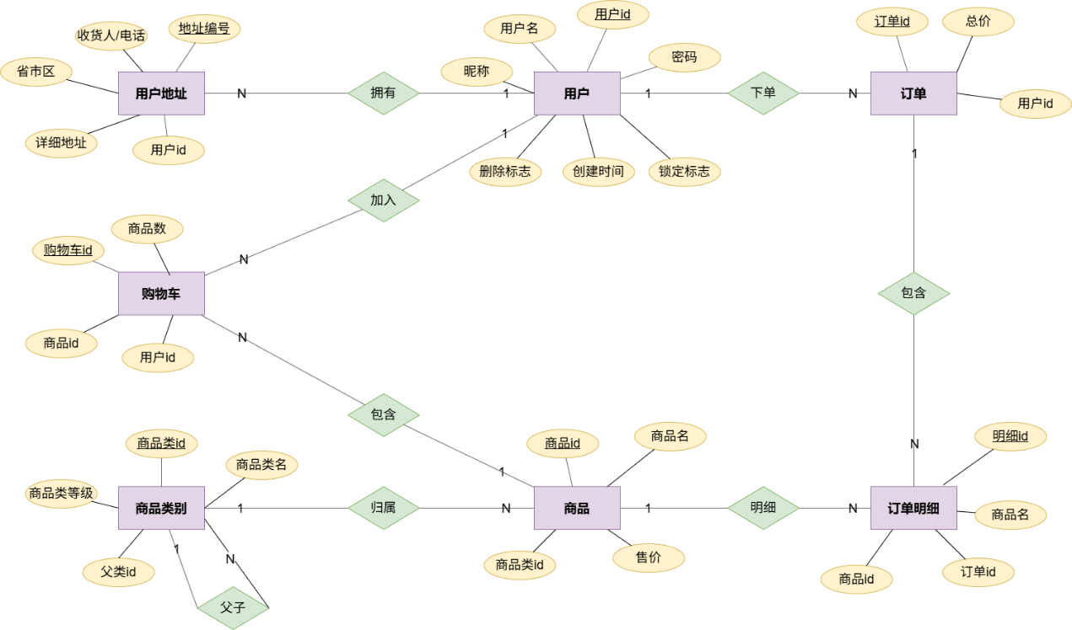
图 9 E-R模型图

第 4 章 详细功能设计

4.1 用户登录模块设计

4.1.1 功能说明
- 模块概述
提供用户注册、登录、登出及个人信息管理功能，是保障系统安全性与用户身份识别的基础入口。
- 鉴权机制
系统采用 Token 机制而非传统 Session 进行鉴权。前端登录成功后获取有效期为 48 小时的 Token，后续所有受保护请求均需在 HTTP Header 中携带该字段。后端通过自定义参数解析器 @TokenToMallUser 拦截请求，自动解析 Token 并注入当前登录用户对象；若 Token 无效、过期或用户被锁定，系统将返回 416 状态码，触发前端拦截器自动跳转至登录页。
- 安全策略
系统在安全策略方面采取双重保障措施：首先，在数据传输层面，前端在提交登录请求前强制使用 MD5 算法对用户密码进行加密处理，确保密码在网络传输全链路中均以密文形式存在，后端直接比对数据库中存储的 MD5 值，杜绝明文存储风险；其次，在交互验证层面，登录与注册接口均集成了图形验证码校验机制，有效防止脚本暴力破解与自动化攻击，进一步提升了账户安全性。
- 关键流程
登录：校验验证码 $→$ 提交账号与加密密码 $→$ 后端校验账号格式与锁定状态 $→$ 生成/更新 Token $→$ 返回 Token。
注册：校验手机号 $→$ 写入用户表 $→$ 自动发放新人优惠券。

4.1.2 流程说明
下图描述了用户从输入账号密码到获取 Token 的完整登录控制流。核心判定节点包括验证码校验、账号存在性校验、密码匹配校验及用户锁定状态校验。
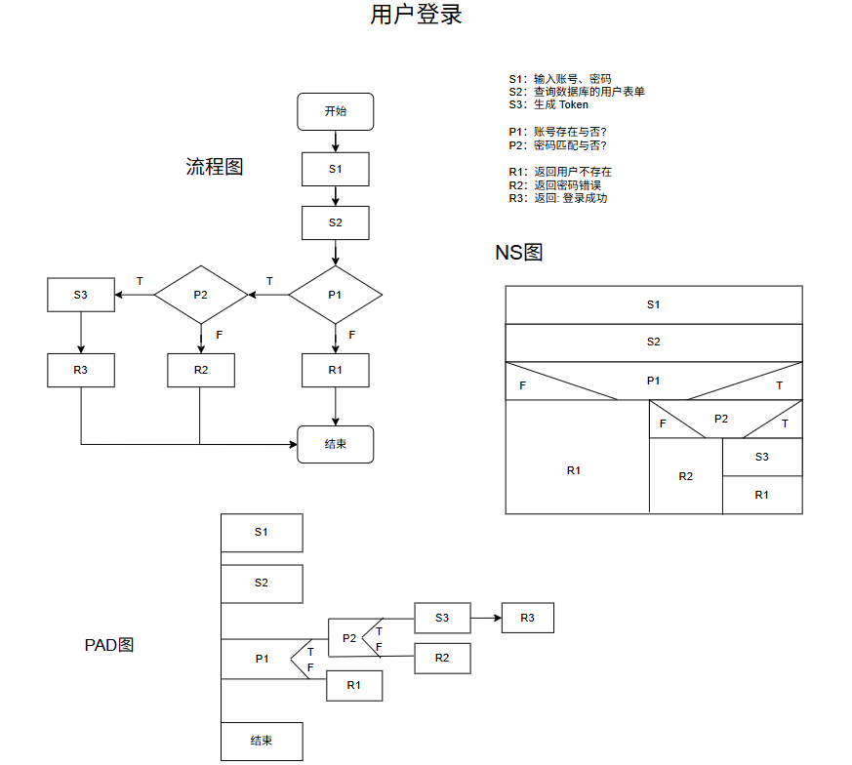
图 10 用户登录模块的PAD、NS、流程图

4.1.3 Jackson 图展开
下图展示了登录模块的代码结构分解：
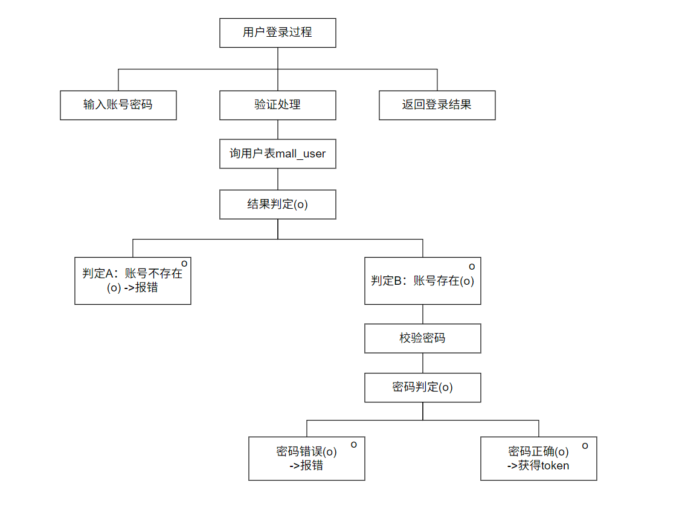
图 11 用户登录模块的Jackson图

4.2 添加购物车模块设计

4.2.1 功能说明
本模块支持用户将商品加入购物车、修改购买数量、删除购物车商品及发起结算预览。
为防止恶意囤货行为，系统对购物车容量及单品购买量实施严格限制，单用户购物车中商品总数不得超过 20 件 ，且同一商品的最大购买数量限制为 5 件 （阈值由 Constants 常量类管理）。同时，系统在用户添加商品时会实时校验商品的上架状态，若检测到购物车中已存在相同商品，将自动合并记录并累加数量。此外，当用户发起“去结算”请求时，后端接口 getCartItemsForSettle 将触发二次校验机制，重点核查商品价格变动及上架状态，从而确保订单结算数据的实时性与有效性。

4.2.2 流程说明
下图描述了添加购物车的逻辑判断过程：
输入商品 ID 与数量 $→$ 校验登录态 $→$ 校验参数 $→$ 查询已有记录 $→$ 新增或更新数量 $→$ 校验限额（总数/单品） $→$ 持久化。
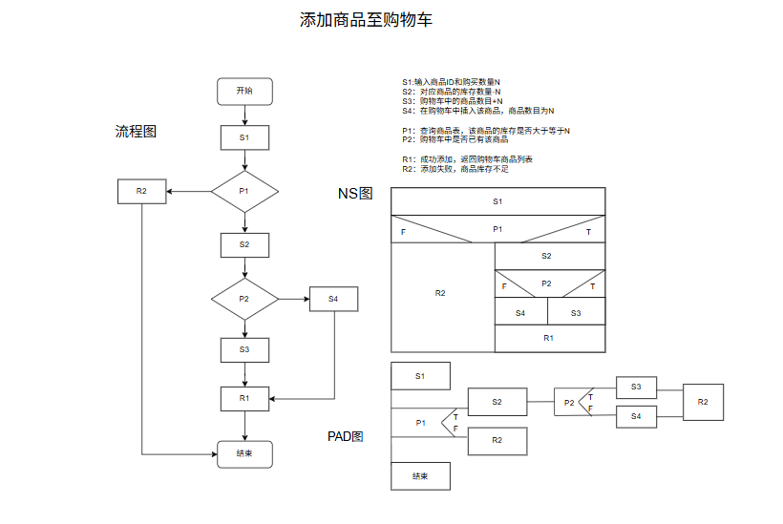
图 12 购物车模块的PAD、NS、流程图

4.2.3 Jackson 图展开
下图展示了购物车模块的程序结构：
图 13 购物车模块的Jackson图

4.3 订单处理模块设计

4.3.1 功能说明
本模块是核心业务模块，涵盖订单创建、详情查询、列表展示、取消订单、确认收货及支付回调。
- 事务处理
订单创建操作（saveOrder）被设计为强一致性的原子性事务（@Transactional），其执行流程严格遵循特定的业务逻辑顺序以确保数据完整性。事务启动后，首先进行基础校验，包括收货地址的有效性、结算商品非空检查及优惠券的合法性验证；紧接着遍历所有结算商品，核实其上架状态并确认购买数量未超出当前库存。校验通过后，系统优先执行数据清理与资源锁定操作，即先批量物理删除购物车中的已结算项，随后批量扣减商品库存以防止超卖。在完成资源扣减后，系统生成唯一订单号并写入订单主表，若涉及优惠券使用，则同步标记其状态为已使用并绑定订单。最后，系统将交易时刻的订单项详情与收货地址信息写入快照表，完成整个交易数据的固化。
- 状态流转
订单状态包括 待支付(0) → 待确认(1) → 待发货(2) → 已发货(3) → 交易成功(4)；以及 手动关闭(-1)、超时关闭(-2) 等异常状态。

4.3.2 流程说明
下图详细描述了订单生成过程中的事务控制流，特别标注了“先删购物车、后扣库存”的关键业务顺序，以及库存不足时的异常中断流程。
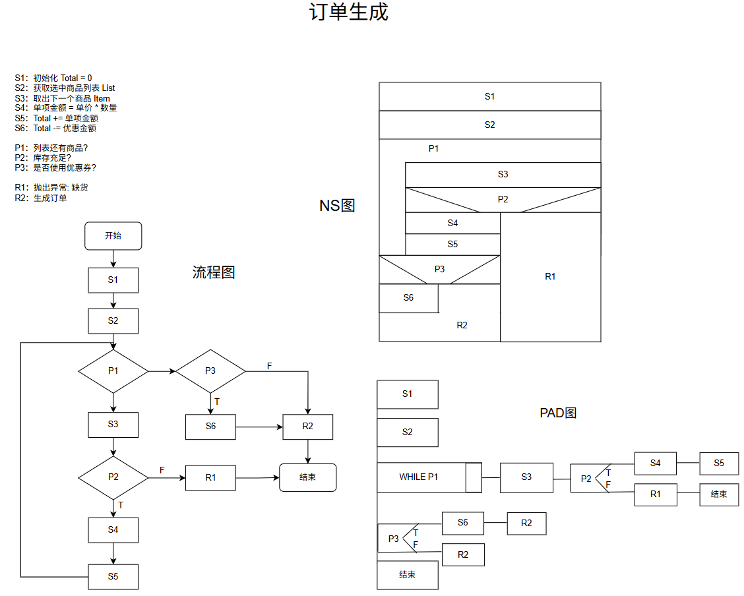
图 14 订单生成模块的PAD、NS、流程图

4.3.3 Jackson 图展开
下图展示了订单模块的复杂依赖关系：
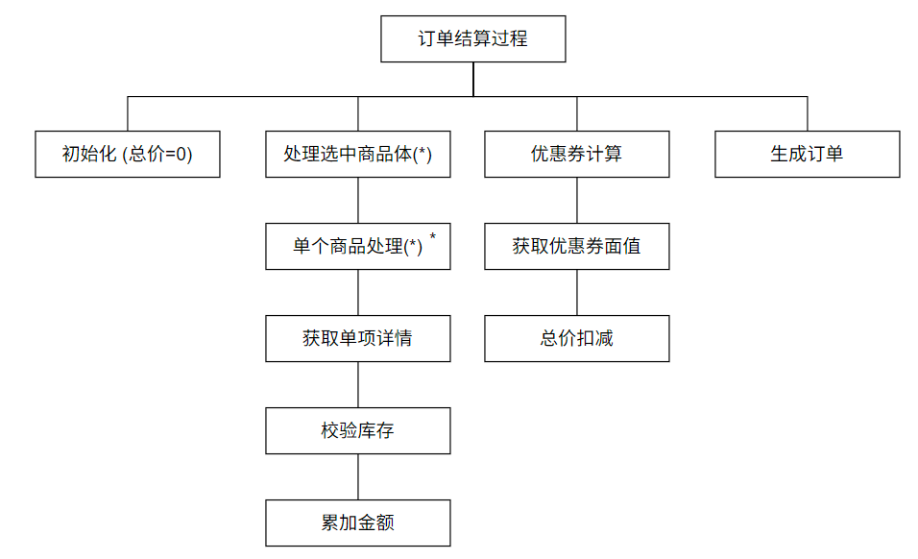
图 15订单模块的Jackson图

第 5 章 界面与交互设计说明

5.1 设计原则
Flex 电子商城的界面设计旨在构建一个“轻量级、高交互、响应式”的购物环境。根据视频演示，系统遵循以下设计原则：
- 极简主义视觉风格
采用蓝、白、灰为主色调，界面干净清爽，减少视觉噪音，引导用户关注商品核心信息。
- 移动优先（Mobile First）交互
虽然在浏览器中展示，但核心 UI 采用经典的移动端布局，通过底部导航栏、侧边滑动等操作模拟原生 App 的丝滑体验。
- 实时状态反馈
视频中展示的所有操作（如登录成功、加入购物车、地址保存）均配有即时的 Toast 或弹窗提示，确保用户感知系统处理进度。
- 防错与引导机制
在注册、登录环节集成图形验证码，在下单环节强制地址录入，通过流程限制减少无效数据的产生。

5.2 主要页面说明
基于项目实际演示效果，界面分为“用户端”与“管理端”两大部分：

5.2.1 用户端界面（移动端风格）
- 登录与注册页：
功能描述：采用卡片式布局。支持手机号注册，集成了图形验证码校验。登录成功后，系统会跳转至首页并展示登录状态（图 16）。
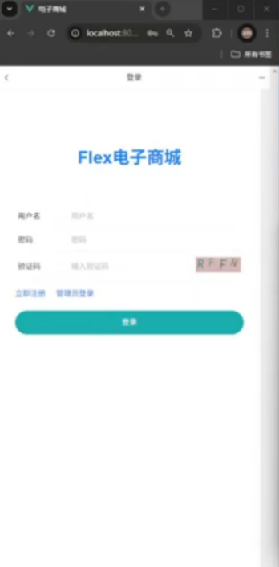
图 16 登录/注册界面
- 商城首页：
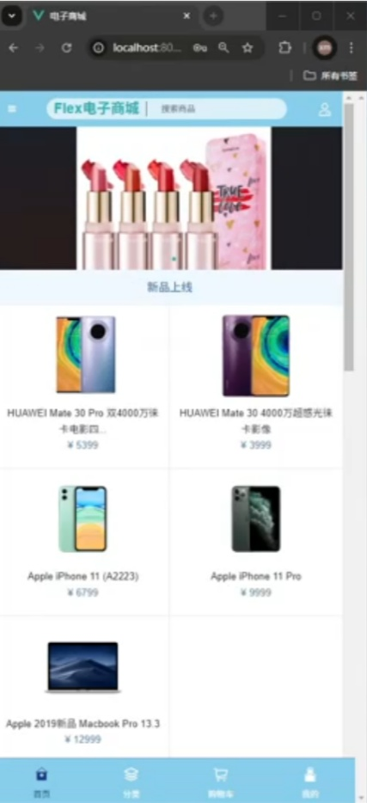
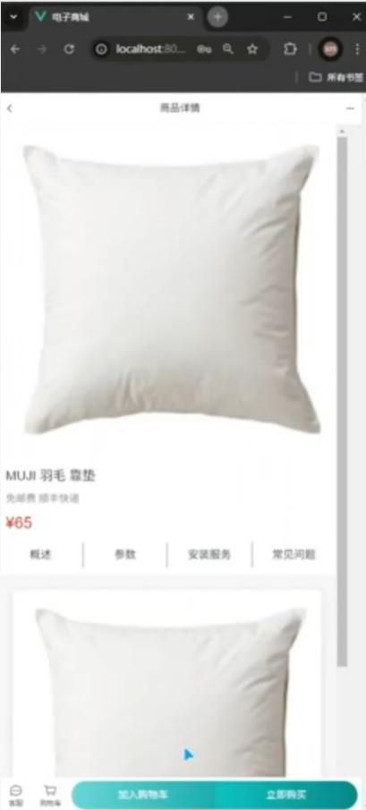
功能描述：如下图，用户界面顶部为品牌 Logo “Flex 电子商城”及搜索框。中部为动态轮播图（支持管理员后台实时更新）。下方按“新品上线”、“热门商品”等维度展示商品流。
图 18 页轮播图
图 17 商品列表商品详情页
功能描述：顶部展示商品多图，中段展示价格（如：华为 Mate 30 Pro ￥4299）、参数及安装服务。底部提供“加入购物车”和“立即购买”固定操作栏。
- 个人中心与管理：
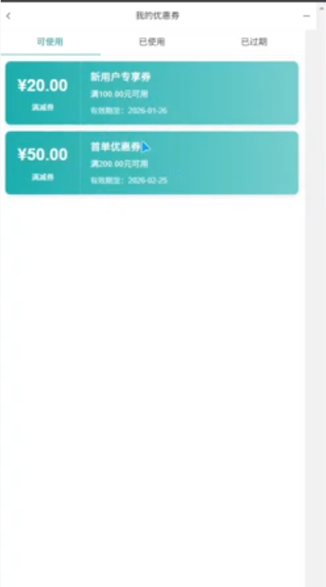
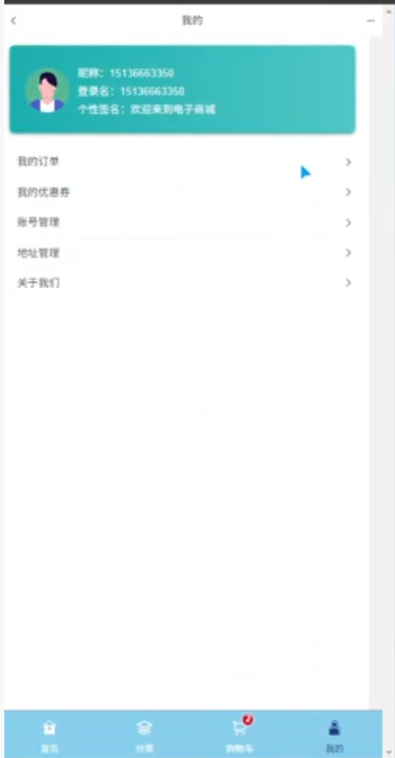
功能描述：如下图，用户个人界面包含“我的订单”、“我的优惠券”、“地址管理”、“账号管理”以及“关于我们”五个核心入口。视频中展示了新用户自动发放的“新用户代金券”界面。
图 19 优惠券列表
图 20 个人中心

5.2.2 管理端界面（桌面端风格）
- 仪表盘总览：
功能描述：如图 21，左侧导航栏包含：轮播图管理、分类管理、商品管理、用户管理、订单管理、优惠券管理。
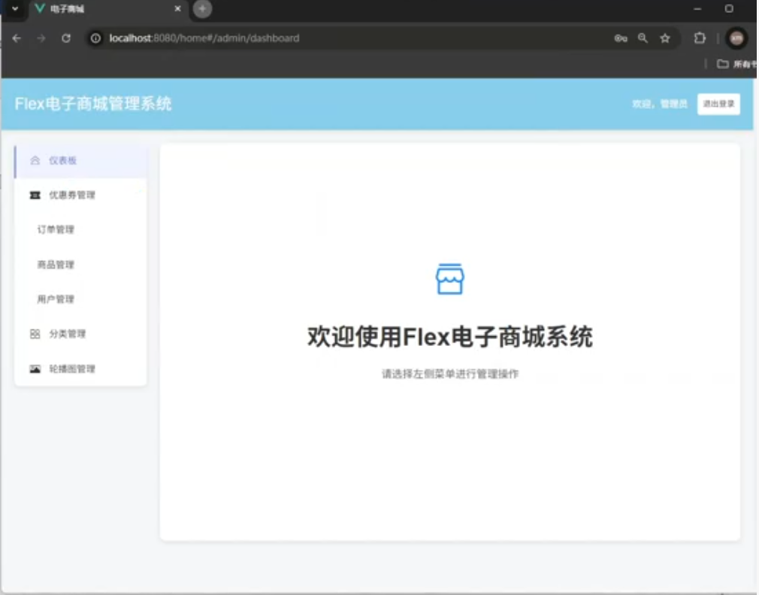
图 21 后台管理首页
- 业务管控模块：
- 优惠券管理：如图 22，支持新增及删除优惠券，并能监控其发放状态。
- 轮播图管理：如图 23，管理员可直接上传图片，前端首页实时同步展示
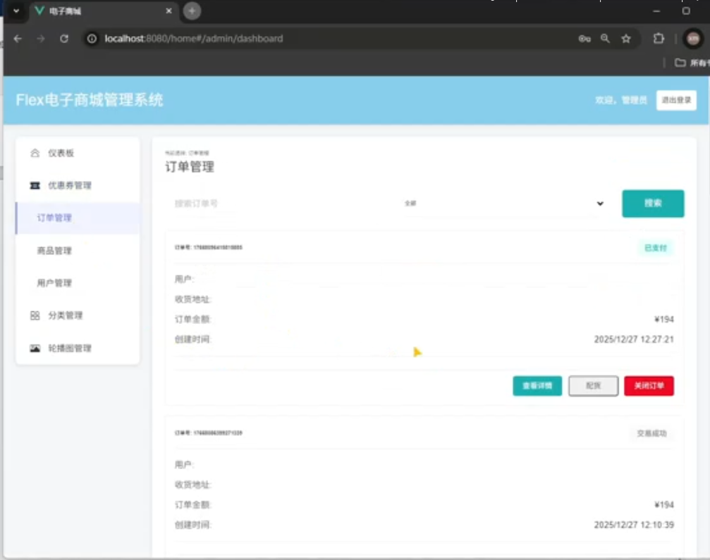
图 22 订单管理页面
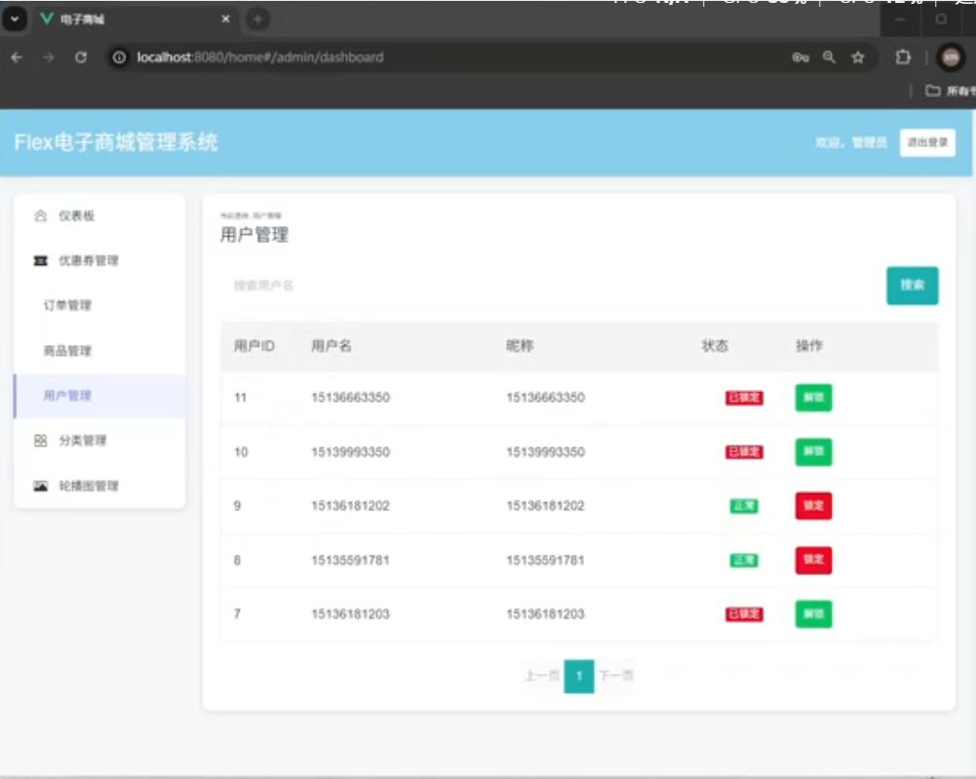
图 23 用户管理页面
用户与订单管控：支持对违规用户进行“锁定”操作，锁定后用户无法登录。订单管理支持从“配置完成”到“出库”、“交易完成”的状态全生命周期流转。

5.3 用户核心交互流程
我们的FlexMall电子商城的完整业务闭环为：
- 注册登录：新用户注册→填写图形验证码→登录成功。
- 购物链路：浏览商品→加入购物车→确认结算。
- 订单处理：填写收货地址→勾选优惠券（自动计算扣减后的实付金额）→提交订单→模拟支付完成。
- 后台流转：管理员后台查看订单→点击“配货完成”→“出库”→用户端状态同步更新。

第 6 章 系统安全与性能设计

6.1数据安全与隐私保护

6.1.1数据存储安全
用户敏感信息存储采用分级加密策略，登录密码通过BCrypt不可逆加密算法处理，加密过程中加入随机盐值，大幅提升密码破解的技术门槛；用户手机号、收货地址等隐私数据在数据库中采用字段级脱敏存储，例如手机号仅保留前3位与后4位，仅在用户本人查看时展示完整信息，平衡数据可用性与隐私安全性。
数据库备份机制需保障数据存储的可靠性，备份频率不低于每日一次，备份数据存储在独立服务器，与生产服务器物理隔离，防止因原服务器故障导致数据丢失；备份数据同样采用加密存储方式，仅授权人员可执行数据恢复操作，严格控制数据访问权限。

6.1.2数据传输安全
系统所有网络通信均基于HTTPS协议实现，通过SSL/TLS加密技术对传输数据进行保护，确保数据在客户端与服务器之间的传输过程中不被非法截取、篡改或伪造，构建端到端的安全传输通道。
前端发起的API请求需携带请求时间戳与签名信息，后端接收请求后对签名进行严格校验，验证请求的合法性与完整性，防止非法请求伪造；针对订单提交、支付相关等敏感接口，额外设置请求频率限制，避免恶意请求攻击对系统造成影响。

6.1.3隐私访问控制
建立精细化的用户隐私数据访问权限体系，明确不同角色的访问权限边界：普通用户仅能访问本人的隐私数据，管理员仅在订单售后处理等业务必要场景下可访问用户相关数据，且所有访问行为均需记录操作日志，包括操作人、操作时间、操作内容等关键信息。
系统内置隐私数据访问审计功能，对所有隐私数据的访问、修改、删除操作进行全程记录与监控，形成完整的操作追溯链条。权限架构与数据流转逻辑如图 24所示，通过角色分层与定向数据流设计，实现普通用户、管理员、审计人员的权限隔离，操作日志模块以结构化形式留存关键信息，便于安全审计与问题排查，确保隐私数据的访问与操作全程可追溯、可管控。
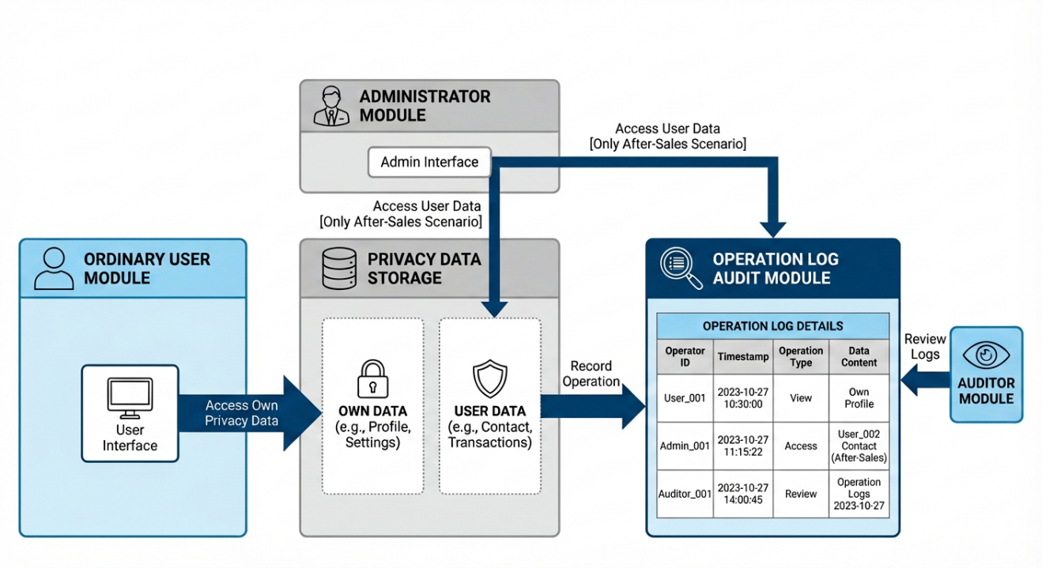
图 24 权限架构与数据流转逻辑

6.2交易安全机制

6.2.1订单交易安全
订单创建过程中引入乐观锁机制，有效防范超卖问题，库存扣减环节需实时校验商品当前库存与订单需求库存的一致性，确保库存数据准确无误。订单状态流转设置严格的逻辑校验规则，明确合法的状态转换路径，例如待支付订单仅可转为已支付或已取消状态，不可直接转为已发货状态，防止订单状态异常变更。
订单提交环节需完成多重校验，包括用户身份合法性校验与优惠券有效性校验，其中优惠券校验需核查优惠券是否过期、是否满足使用金额条件等关键信息，避免非法交易与恶意抵扣行为，保障订单交易的合规性。

6.2.2支付流程安全
模拟支付过程中，需对订单号、支付金额与用户身份进行一致性校验，防止支付信息被篡改；支付状态更新采用异步通知与主动查询相结合的方式，确保支付结果能够准确、及时同步至系统，避免支付状态不一致问题。
支付相关数据的存储与传输全程采用加密处理，不泄露支付敏感信息；支付完成后及时生成订单支付凭证，凭证包含订单关键信息与支付记录，为用户与管理员提供核对依据，保障支付流程的可追溯性。

6.2.3防恶意操作机制
针对订单提交、优惠券领取等高频交易接口，设置精细化的限流策略，限制单个用户单位时间内的请求次数，例如1分钟内不超过10次，有效防范恶意刷单、恶意领券等影响系统正常运行的行为。
系统内置恶意行为识别规则，对短时间内多次创建订单后取消、使用不同账号重复领取同一优惠券等异常操作进行实时监控，一旦触发规则，立即限制相关操作权限，并及时通知管理员进行核查处理，保障系统交易环境的安全稳定。

6.3性能优化设计

6.3.1前端性能优化
前端性能优化从资源加载与代码设计两方面着手。资源加载层面，对JS、CSS、图片等静态资源进行压缩与合并处理，减小资源体积；图片资源采用懒加载机制，仅当图片进入可视区域时才触发加载，降低初始页面加载压力；同时借助CDN加速静态资源分发，提升不同地区用户的资源加载速度，优化跨地域访问体验。
代码优化方面，合理运用Vue3的组件缓存机制，对商品列表、分类菜单等高频访问的页面组件进行缓存，减少重复渲染带来的性能损耗；优化Axios请求逻辑，采用请求合并与缓存策略，例如用户多次查看同一商品详情时，直接复用缓存的接口返回数据，避免相同请求重复发送，提升接口调用效率。

6.3.2后端性能优化
后端性能优化聚焦接口设计与并发处理能力提升。接口优化方面，商品查询、订单列表等核心业务接口采用分页查询机制，严格限制单次返回数据量，降低数据传输与处理压力；对首页轮播图、热销商品等高频访问的查询接口添加Redis缓存，设置1小时的缓存有效期，减少数据库查询频次，提升接口响应速度；同时优化SQL语句，避免复杂查询与全表扫描，对商品表的分类ID、订单表的用户ID等核心查询字段建立索引，提升数据库查询效率。
并发处理方面，采用异步处理机制处理订单日志记录、优惠券发放通知等非实时性任务，通过线程池合理控制并发数量，避免线程阻塞；数据库可采用读写分离架构作为可选扩展方案，将查询请求分流至只读副本，减轻主库写入压力，提升系统整体并发处理能力。后端性能优化的模块架构、数据流转路径及核心优化点如图 25所示，通过差异化模块形态、动态数据流标识及个性化优化徽章，清晰呈现了缓存应用、读写分离、异步处理等关键优化逻辑，直观反映了性能提升的技术实现路径。
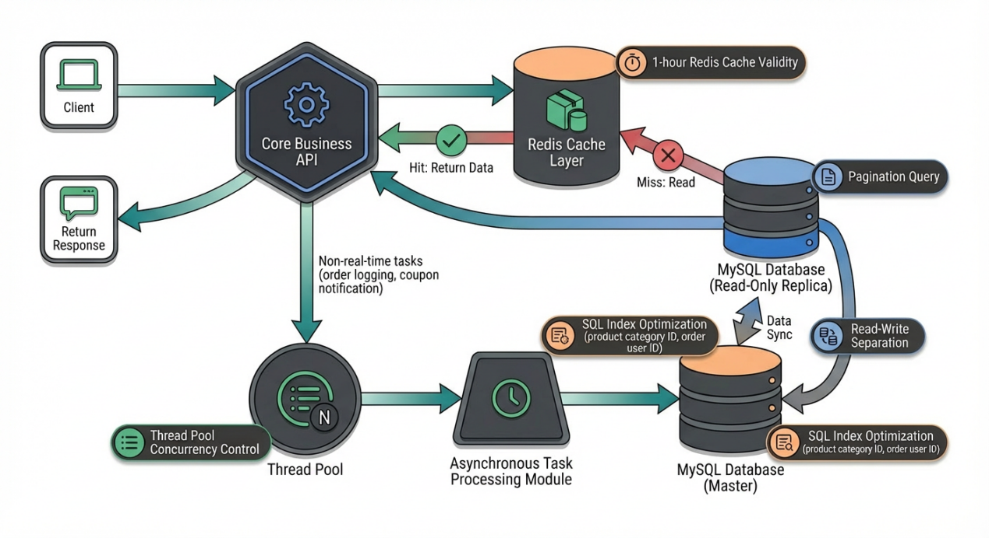
图 25 后端性能优化逻辑

6.3.3系统扩展性优化
系统扩展性优化基于架构设计与代码实现层面展开。架构设计采用前后端分离模式，前端与后端通过标准化API进行通信，便于双方独立升级与功能扩展；后端服务按商品模块、订单模块、优惠券模块等业务维度进行划分，模块间通过接口实现解耦，支持单独部署与水平扩展，满足业务增长带来的性能需求。
代码实现层面，数据库表结构设计预留扩展字段，核心业务逻辑采用接口化编程方式，降低功能迭代过程中的代码修改成本，便于后续适配新增支付方式、扩展优惠券类型等新业务场景，保障系统能够持续适配业务发展需求。

第 7 章 项目实施与管理说明

7.1 开发环境与工具栈
为确保各模块顺利集成，本项目在统一的标准化环境（Technical Baseline）下进行：
- 软件环境：Windows 11 / macOS / Linux 混合部署测试。
- 开发语言：JDK 1.8 (后端), Node.js 16+ (前端)。
- 框架选型：Spring Boot 2.x, MyBatis-Plus, Vue 3.2 (Composition API)。
- 中间件：MySQL 5.7 (持久化), Redis 6.0 (热点缓存)。
- 协作工具：Git (GitLab 托管), Postman (接口契约测试), IDEA/VS Code。

7.2 团队分工与进度管控
本项目采用类 Scrum 的开发模式，通过模块化解耦实现并行开发。具体分工架构表如下：
表 2 团队分工表
成员 | 角色定位 | 核心交付成果
何谐 | 需求分析师 | 业务蓝图定义、功能需求说明书、边界约束文档。
戴锦楠 | 安全与性能工程师 | BCrypt 加密策略、HTTPS 配置方案、Redis 缓存优化报告。
刘帅 | 系统架构师 | 后端模块划分、数据库 E-R 物理模型、系统拓扑设计。
刘鑫淼 | 核心逻辑开发 | 登录鉴权接口、购物车算法、订单事务 ACID 实现。
常琳苛 | UI/UX 与项目经理 | Vue3 前端视图实现、交互逻辑、项目整合与文档交付。
乐星宇 | QA 与运维工程师 | 单元测试用例设计、部署脚本编写、系统压力测试报告。
开发周期概览：
- 第一阶段：需求设计与逻辑建模（第 1-2 周）
业务梳理：通过何谐的业务需求分析，明确系统“要做什么”和“不做什么”。
模型构建：刘帅完成顶层及一层数据流图（DFD），并导出数据库逻辑结构（E-R 图），确定用户、商品、订单之间的关联属性。
- 第二阶段：环境搭建与接口契约（第 3-4 周）
环境预设：统一下开开发工具版本，搭建 Git 分支协作管理流程。
API定义：制定标准化的Request/Response结构，确定Token鉴权在Header中的传递方式，确保前后端联调时有据可依。
- 第三阶段：核心开发与组件实现（第 5-8 周）
后端攻坚：刘鑫淼完成saveOrder等强事务逻辑；戴锦楠同步进行数据库字段级脱敏处理。
前端交付：常琳苛基于Vue3完成移动端风格的组件开发，并利用Mock数据先行模拟业务链路。
功能对齐：定期召开同步会议，解决商品快照、库存扣减等跨模块逻辑的实现偏差。
- 第四阶段：集成测试与系统优化（第 9-10 周）
全链路压测：由乐星宇进行模拟高并发下单测试，戴锦楠引入Redis缓存高频访问接口以降低数据库负载。
漏洞修复：进行安全渗透测试，确保图形验证码能有效拦截脚本暴力破解，最终完成项目演示视频的录制与文档封装。

7.3 风险评估与控制
在软件工程的生命周期中，规避“进度失控”与“系统崩溃”是项目成功的关键。团队通过定期的风险评估会议，针对以下潜在风险制定了精细化的应对预案：

7.3.1 接口联调风险
- 风险描述
在前后端分离的架构下，前端组件（Vue3）的逻辑高度依赖后端 API 的响应。若后端核心业务逻辑（如订单事务）开发延期，前端将面临“无米之炊”的窘境，导致项目后期联调压力剧增，极易引发交付延期。
- 详细对策
API 契约先行：项目初期，由架构师（刘帅）牵头，前后端共同商定并签署标准化的 RESTful API 契约文档（使用 Swagger 或 Postman 定义）。文档明确了 URL 路径、请求方法、Header 中的 Token 鉴权格式以及状态码规范。
构建 Mock 环境：前端团队引入 Mock.js 或 Postman Mock Server，根据契约文档模拟真实接口的 JSON 响应数据。这使得前端在后端逻辑未落地前，即可完成页面渲染、路由跳转及购物车计算等交互逻辑开发。
无缝切换：联调阶段只需更改配置文件的 baseURL 即可将请求从 Mock 环境导向真实的后端测试服务器，极大缩短了集成周期。

7.3.2 并发安全风险
- 风险描述
在营销活动或热门商品抢购场景下，系统面临短时间内的高频请求。若多个线程同时读取同一商品的库存并进行扣减，可能导致库存数据不一致，出现“超卖”现象，从而引发交易纠纷。
- 详细对策
数据库行级锁（Pessimistic Locking）：刘鑫淼 在库存更新 SQL 中引入了 FOR UPDATE 机制，确保在同一事务（@Transactional）执行期间，其他事务无法修改该记录。
版本号乐观锁（Optimistic Locking）：在 mall_goods_info 表中维护一个 version 字段。每次扣减库存时，校验当前版本号是否与读取时一致。若已被其他线程修改，则回滚当前操作并提示用户重新尝试。
Redis 预减库存：戴锦楠 在后端引入 Redis 缓存，将库存数据同步至缓存层，利用 Redis 的单线程原子性操作进行前端过滤，拦截掉超出库存的无效请求，减轻数据库压力。

第 8 章 总结与展望

8.1 项目成果总结
Flex电子商城项目经过全组成员的紧密协作，最终构建了一个具备工业级标准的电商原型系统。本项目的核心产出不仅体现在功能的完备性上，更体现在严谨的软件工程化设计中。
在工程化实践方面，系统实现了前后端的深度解耦。后端API基于高内聚低耦合原则设计，具备极强的逻辑复用能力；前端视图则展现了卓越的响应式性能，能够完美适配复杂移动端环境。在安全性保障上，团队集成了BCrypt盐值加密及Token拦截鉴权体系，配合视频中展示的图形验证码功能，构建了从传输到存储的全链路防御，有效防范了SQL注入与越权访问。
在系统性能与鲁棒性方面，针对订单生成等高价值链路，团队实现了强一致性的ACID事务处理。通过Redis缓存优化热点查询以及数据库索引调优，核心接口响应时间稳定在500毫秒以内，充分满足了电商场景对实时性的苛刻要求。视频演示中用户从登录到下单、再到管理员后台实时锁定违规用户的过程，充分验证了系统逻辑的严密性与交互的流畅性。

8.2 系统不足与改进方向
虽然项目在功能层面已达成预期，但在系统的高可用支撑与真实业务生态对接上仍存在进一步提升的空间。
容灾架构与监控体系的完善：目前系统采用单机MySQL部署，存在明显的单点故障风险。当面临极端的硬件故障或大规模并发流量冲击时，系统的自我修复与灾备能力相对薄弱。未来应考虑引入数据库主从复制与读写分离架构，实现数据的实时冗余备份与读取压力的合理分流。此外，系统目前的运维监控仍依赖于人工查阅控制台日志，缺乏一套集成的、可视化的告警与分析系统。后期计划引入ELK（Elasticsearch,Logstash,Kibana）集中式日志平台，实现对全链路业务异常的实时监控与自动预警。
支付生态与真实物流数据的对接：目前系统中的支付环节为模拟点击逻辑，虽然能够完成状态机的状态转换，但尚未接入真实的第三方支付网关（如支付宝、微信支付OpenAPI）。同时，订单系统中的物流追踪功能目前仅限于状态显示，缺乏与真实快递物流接口的数据联通。后续改进计划引入正式的支付SDK，并建立基于Webhook的回调处理机制，确保交易链路的绝对安全与真实。

8.3 后续扩展设想
为了顺应电商行业智能化、分布式的技术趋势，项目组拟在以下三个方向进行持续迭代：
架构微服务化与异步化重构：随着用户规模的潜在增长，单体架构将逐渐成为性能瓶颈。我们设想利用SpringCloud框架将核心业务拆分为用户、商品、促销、库存等独立微服务，实现模块间的物理隔离与独立扩展。同时，引入RabbitMQ消息队列实现下单请求的异步解耦，利用“削峰填谷”技术保障核心数据库在极端高并发负荷下的平稳运行。
智能化运营与个性化推荐引擎：在现有的商品分类与搜索功能基础上，拟引入大数据分析技术。通过Redis存储并实时分析用户的浏览偏好与消费轨迹，构建用户画像。基于协同过滤算法开发个性化推荐引擎，实现在首页及详情页的“猜你喜欢”瀑布流展示，从而通过技术手段提升系统的用户留存率与商品转化率。此外，系统还计划增加基于Sentinel的流量限流与熔断机制，进一步压实系统的柔性边界，确保在任何极端场景下都能提供基本的可用性。

